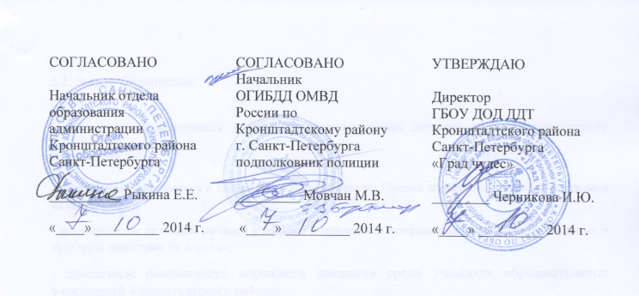

Положение
о районной Олимпиаде по правилам дорожного движения
«Знатокам ПДД -зеленый свет!»
1.Общие положения
1.1.Районная олимпиада (далее Олимпиада) проводится с целью предупреждения дорожно-транспортных происшествий с участием детей и подростков, пропаганды среди детей норм и правил, действующих в сфере дорожного движения, привлечения ребят к пропаганде ПДД среди сверстников, выявления и распространения новых форм и методов профилактической работы с детьми.
1.2.Районная Олимпиада по Правилам дорожного движения является личным первенством среди учащихся образовательных учреждений Кронштадтского района.
1.3.Олимпиада проводится отделом образования администрации Кронштадтского района Санкт -Петербурга, ГБОУ ДОД Дом детского творчества Кронштадтского района Санкт-Петербурга «Град чудес», ОГИБДД ОМВД РФ по Кронштадтскому району Санкт-Петербурга, Всероссийским обществом автолюбителей (ВОА) по Кронштадтскому району.
2.Цели и задачи:
2.1.Цель Олимпиады:
повышение эффективности урочных и внеурочных занятий по обучению детей безопасности на дорогах, проверка знаний у учащихся и выявление лучших знатоков ПДД.
2.2. Задачи Олимпиады:
- повышение эффективности работы по предупреждению детского дорожно-транспортного травматизма;
- привлечение школьников к систематическому изучению Правил дорожного движения и навыков их соблюдения;
- формирование активной позиции учащихся в отношении профилактики детского травматизма и культуры поведения на дорогах;
- пропаганда безопасности дорожного движения среди учащихся образовательных учреждений Кронштадтского района;
- воспитание законопослушных граждан своего государства.
3.Организация и проведение Олимпиады
3.1. Общее руководство подготовкой и организацией проведения Олимпиады по Правилам дорожного движения осуществляет Оргкомитет, в состав которого входят представители отдела образования Кронштадтского района, ГБОУ ДОД Дома детского творчества «Град чудес», ОГИБДД ОМВД РФ по Кронштадтскому району Санкт-Петербурга, Всероссийского общество автолюбителей (ВОА) по Кронштадтскому району.
3.2. Оргкомитет формирует состав жюри.
3.3. Непосредственное проведение и подведение итогов Олимпиады возлагается на организационный комитет.
3.4. Олимпиада проводится на базе ДДТ «Град чудес».
30октября 2014 г. в 15-00, каб. №116, 117.
3.5. Для участия в Олимпиаде необходимо предоставить заявку в ГБОУ ДОД ДДТ «Град чудес», по адресу: пр. Ленина, д.51 по электронной почте : grad_ tchudes@mail.ru согласно приложению №1. Cправки по тел:435-07-41, контактное лицо Бархатова Зоя Павловна (8-921-568-98-63). Прием заявок производится до 20октября 2014 года.

4.Условия участия в Олимпиаде
4.1.Участниками Олимпиады являются учащиеся 5-10 классов образовательных учреждений Кронштадтского района и учреждений дополнительного образования детей.
4.2.Олимпиада проводится по трем возрастным группам:
5-6 классы, 7-8 классы, 9-10 классы.
4.3.Образовательные учреждения имеют право направить на Олимпиаду по 2 участника в каждую возрастную группу.
5.Условия проведения Олимпиады:
5.1.Олимпиада проводится в два этапа: Первый этап представляет собой тестирование по знанию Правил дорожного движения Российской Федераци (Источник:«Экзаменационные билеты для приема теоретических экзаменов на право управления транспортными средствами». Под редакцией: Г.Б.Громоковский,С.Г. Бачманов,Я. С. Репин ) . Второй этап на знание дорожных знаков.
5.2. На первом этапе участникам предлагается 20 вопросов и 15 минут времени. За 15 минут участники Олимпиады должны ответить на возможно большее количество предложенных вопросов. На втором этапе участники проявляют свои знания по дорожным знакам.
За каждый правильный ответ начисляется один балл. В каждой возрастной группе выявляются три победителя (1,2,3 места), набравшие наибольшее количество баллов.

6. Подведение итогов и награждение
6.1.Участники Олимпиады, занявшие 1,2,3, места в каждой возрастной категории, награждаются Дипломами I, II и III степени. Все остальные участники получают сертификаты.

Приложение 1
Заявка
на участие в районной олимпиаде по Правилам дорожного движения
1.Образовательное учреждение________________________________________

Участники:
 | № | Ф.И. участника | Класс | возраст
Руководитель команды
ФИО_________________________________________________________
Занимаемая должность_____________________________________________
Контактные телефоны________________________________________________

Состав оргкомитета
Олимпиады по правилам дорожного движения
«Знатокам ПДД-зеленый свет»
Председатель :Рыкина Е.Е.-начальник отдела образования администрации Кронштадтского района Санкт-Петербурга
Члены оргкомитета:
Протопопова К.А.-специалист I категории отдела образования администрации Кронштадтского района Санкт –Петербурга
Черникова И.Ю.-директор ГБОУ ДОД ДДТ Кронштадтского района Санкт-Петербурга «Град чудес»
Олещенко М.А.- представитель от Всероссийского общества автолюбителей (ВОА) по Кронштадтскому району
Состав жюри олимпиады:
Председатель: Протопопова К.А.-специалист I категории отдела образования администрации Кронштадтского района Санкт –Петербурга
Зам. председателя
Бархатова З.П.-заместитель директора ГБОУ ДОД ДДТ Кронштадтского района Санкт-Петербурга «Град чудес»

Члены жюри:
Лысюк А.В.-старший инспектор по ИАЗ ОГИБДД ОМВД РФ по Кронштадтскому району Санкт-Петербурга
Олещенко М.А.- представитель от Всероссийского общества автолюбителей (ВОА) по Кронштадтскому району
Матвеева О.В.- методист ГБОУ ДОД ДДТ Кронштадтского района Санкт-Петербурга «Град чудес»
Шарук И.А.-педагог по ПДД ГБОУ ДОД ДДТ Кронштадтского района Санкт-Петербурга «Град чудес»
Краснобаева М.В.- педагог по ПДД ГБОУ ДОД ДДТ Кронштадтского района Санкт-Петербурга «Град чудес»

